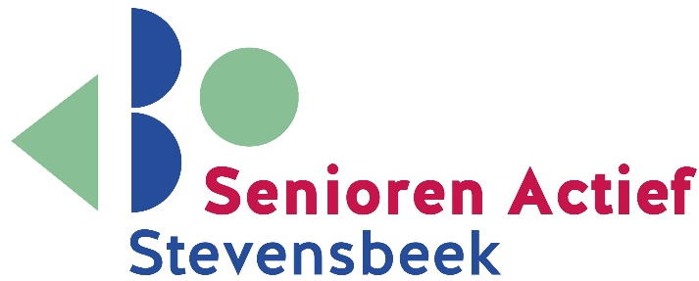**Lidmaatschapsformulier**

Aanmeldingsformulier lidmaatschap

Senioren Brabant- Zeeland-Afdeling Stevensbeek

Voorletters/achternaam:………………..…………………………….……………...

Voornaam/roepnaam:……………………………………………….……………………

Geboorte datum…………………………………………………………………………….

Straat + Huisnummer:…………………………………………………………………..

Woonplaats………………………………………….…Postcode……….………………..

E-mailadres:………………………………………………………………..……………….

Telefoonnummer:………………..………………/06-………………………..………..

Datum ……………………………………………………………………

□ Ik ga akkoord met het privacy beleid

Ik geef toestemming voor het gebruik van mijn gegevens door de SAS Stevensbeek. Mijn gegevens worden niet gebruikt voor andere doeleinden en niet verstrekt aan derden.

Handtekening………………………………………………………..

Inleveren bij Willy Derks Lactariaweg 28 5844 AJ Stevensbeek

Tel: 06-51424961 of mailen naar hennywillyderks@gmail.com